

INSTITUTO FEDERAL DE EDUCAÇÃO, CIÊNCIA E TECNOLOGIA DA PARAÍBA

CAMPUS CAMPINA GRANDE

TÉCNICAS DE PROTOTIPAGEM

PROFESSORES:

DR. ALEXANDRE SALES VASCONCELOS

DR. MOACY PEREIRA DA SILVA

ALUNOS:

DIEGO ALEX MAIA DE LIMA

EDIVAN ENÉAS DE ALMEIDA JÚNIOR

**PROJETO DE SISTEMA DE AQUISIÇÃO DE DADOS**

CAMPINA GRANDE

MAIO DE 2021

1. **Sobre o shield**

O shield é composto de três funcionalidades, sendo elas, um sistema de aquecimento, um sistema de controle de velocidade de motor com auxílio de transmissores e receptores infravermelhos e um sistema de conversão de um sinal analógico para um PWM que alimenta um led, configurando uma forma iterativa de observar e manipular a duração do pulso em nível lógico alto ou baixo de acordo com o nível de luminosidade do led.

1. **Componentes utilizados**

* 2 LM35
* 2 TIP31C
* 2 resistores 470hms
* 1 resistor 330hms
* 1 resistor 10khms
* 2 resistores 220hms
* 2 leds
* 1 Led infravermelho IR - TX/RX
* 1 Potenciômetro
* 1 motor dc (cooler)

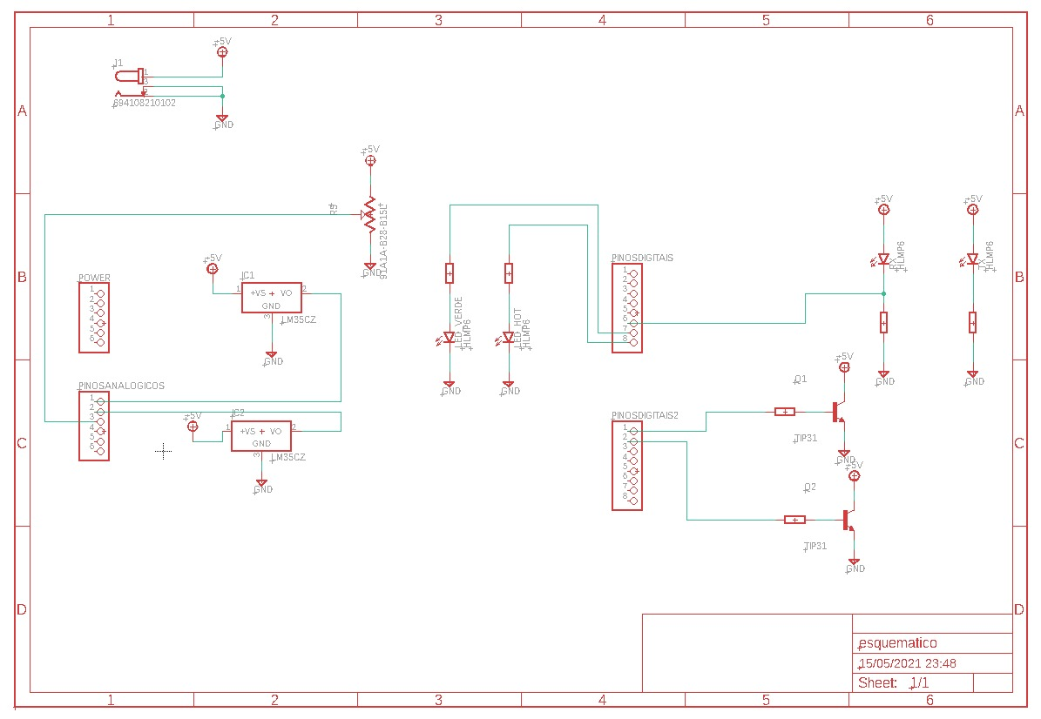

1. **Esquemático do circuito**
2. **Trilhas e Layer**

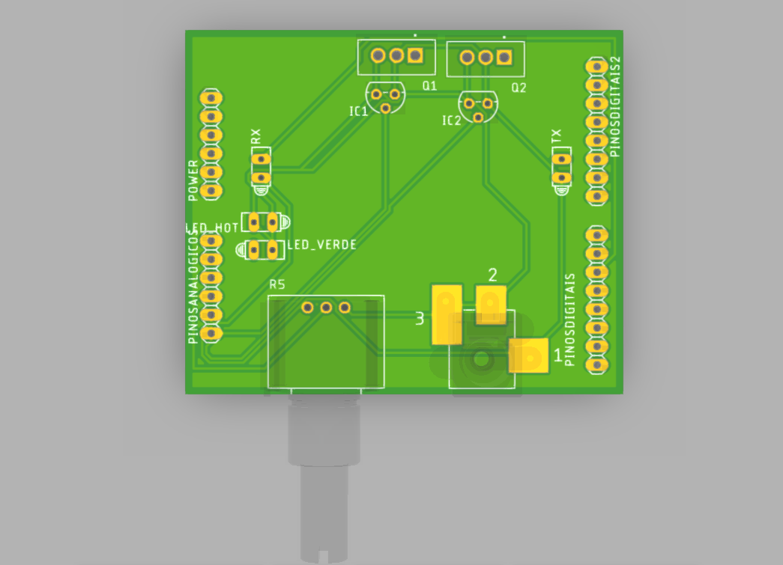

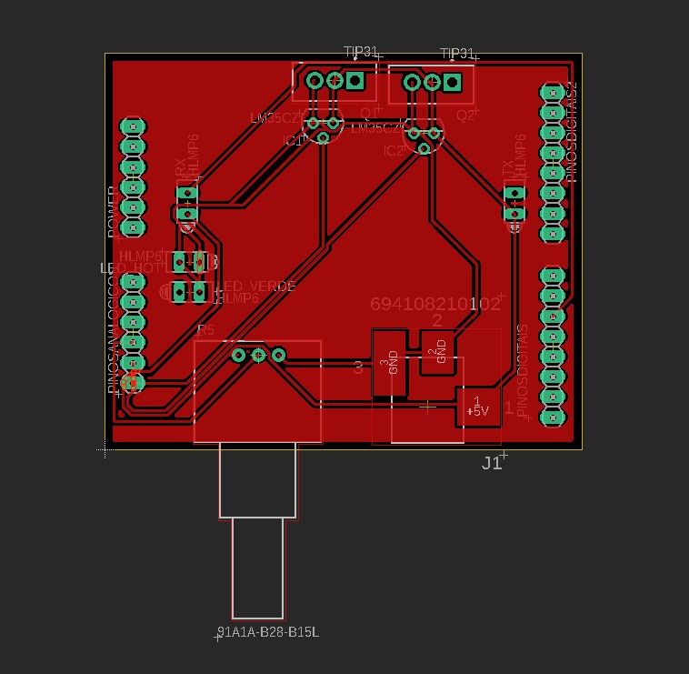

1. **Esquemático 3D**

